Aufgabenblatt 2 - DB4 - Version 1.0

Gruppe: Denis Pawljutschenko und Onur Aslan

Aufgabe 3

a)

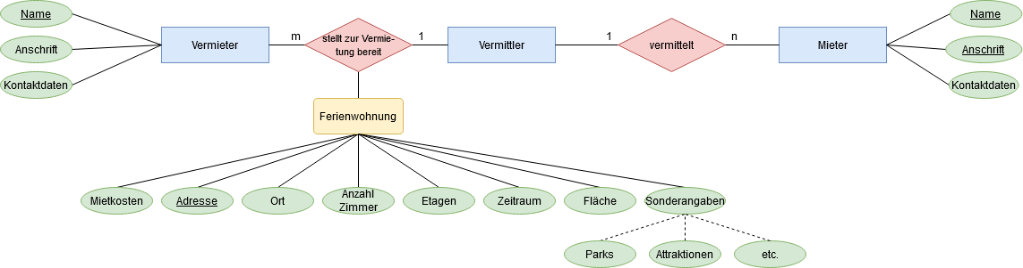

Unsere Entitäten sind in unserem Fall Vermieter, Vermittler und Mieter (aus Aufgabe 1a)) und sie sind in unserem ER-Modell enthalten. Außerdem haben wir gegenüber den User-Stories keine weiteren Entitätstypen, Beziehung oder Attribute hinzugefügt.

b)

- Wie lauten die Kontaktdaten des Mieters/Vermieters?

- Wie hoch sind die Mietkosten?

- Wie ist die Postleitzahl des Ortes?

- In welchem Zeitraum steht den Mieter die Ferienwohnung zur Verfügung?

- Wie groß ist die Fläche der Ferienwohnung?

- Wie viele Etagen besitzt die Ferienwohnung?

- Wie lautet die komplette Adresse (Straße, Hausnummer, Postleitzahl, Land etc.)?

Und noch viele mehr. Jede Anfrage bezüglich der Attribute wäre sinnvoll.

c)

* Der Preis einer Übernachtung muss immer größer als 0 sein.
* Nur Personen über 18 Jahre bzw. 16 mit Einverständnis der Eltern dürfen eine Ferienwohnung vermittelt bekommen.
* Der Vermieter muss an den Vermittler für die Vermittlung eine Provision bezahlen.
* Die Wohnung muss tatsächlich existieren.
* Die Bonitätsprüfung muss positiv ausfallen für den potenziellen Mieter.